MANUAL BOOK

APLIKASI POS COFFEE SHOP (WEB BASED)

Untuk Admin & Kasir
Disusun sebagai:
- Dokumentasi Project
- Laporan PKL

KATA PENGANTAR
Puji syukur kehadirat Tuhan Yang Maha Esa, karena atas rahmat-Nya manual book Aplikasi Coffee Shop POS ini dapat disusun dengan baik. Manual book ini dibuat sebagai panduan penggunaan aplikasi kasir berbasis web yang digunakan pada coffee shop.
Manual book ini diharapkan dapat membantu admin dan kasir dalam memahami serta mengoperasikan sistem dengan mudah dan benar. Kritik dan saran yang membangun sangat diharapkan untuk penyempurnaan manual book ini.

DAFTAR ISI
- Pendahuluan
- Gambaran Umum Aplikasi
- Spesifikasi & Kebutuhan Sistem
- Hak Akses Pengguna
- Panduan Login
- Panduan Admin
- Panduan Kasir
- Alur Transaksi Penjualan
- Troubleshooting
- Penutup

1. PENDAHULUAN

1.1 Latar Belakang
Aplikasi Coffee Shop POS adalah aplikasi kasir berbasis web yang digunakan untuk membantu proses transaksi penjualan di coffee shop agar lebih cepat, rapi, dan terdata secara otomatis.

1.2 Tujuan Manual Book
- Memberikan panduan penggunaan aplikasi
- Mempermudah admin dan kasir memahami sistem
- Mengurangi kesalahan dalam penggunaan aplikasi

1.3 Ruang Lingkup
Manual book ini membahas penggunaan aplikasi Coffee Shop POS untuk admin dan kasir.

2. GAMBARAN UMUM APLIKASI

2.1 Nama Aplikasi
Coffee Shop POS

2.2 Deskripsi Aplikasi
Coffee Shop POS adalah sistem kasir berbasis web yang digunakan untuk mengelola transaksi penjualan, data produk, dan laporan penjualan.

2.3 Pengguna Sistem
- Admin
- Kasir

3. SPESIFIKASI & KEBUTUHAN SISTEM

3.1 Perangkat Keras
- Laptop / PC
- Mouse dan Keyboard

3.2 Perangkat Lunak
- Sistem Operasi: Windows / Linux / macOS
- Browser: Google Chrome / Mozilla Firefox
- Framework: Laravel
- Database: MySQL

4. HAK AKSES PENGGUNA

4.1 Admin
Admin memiliki hak akses penuh terhadap sistem, meliputi:
- Mengelola kategori
- Mengelola produk
- Mengelola user (kasir)
- Melihat laporan penjualan

4.2 Kasir
Kasir memiliki hak akses terbatas, meliputi:
- Melakukan transaksi penjualan
- Proses pembayaran
- Cetak struk
- Membatalkan transaksi

5. PANDUAN LOGIN

5.1 Login Admin & Kasir
- Buka browser
- Masukkan alamat website Coffee Shop POS
- Masukkan email dan password (kasir = cashier@gmail.com, admin = admin@gmail.com)
- Klik tombol Login
📸 Gambar: Halaman Login

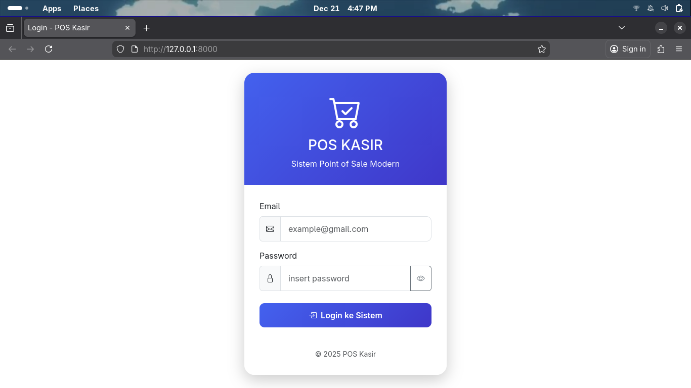

6. PANDUAN ADMIN

6.1 Dashboard Admin
Dashboard menampilkan ringkasan data aplikasi.
📸 Gambar: Dashboard Admin
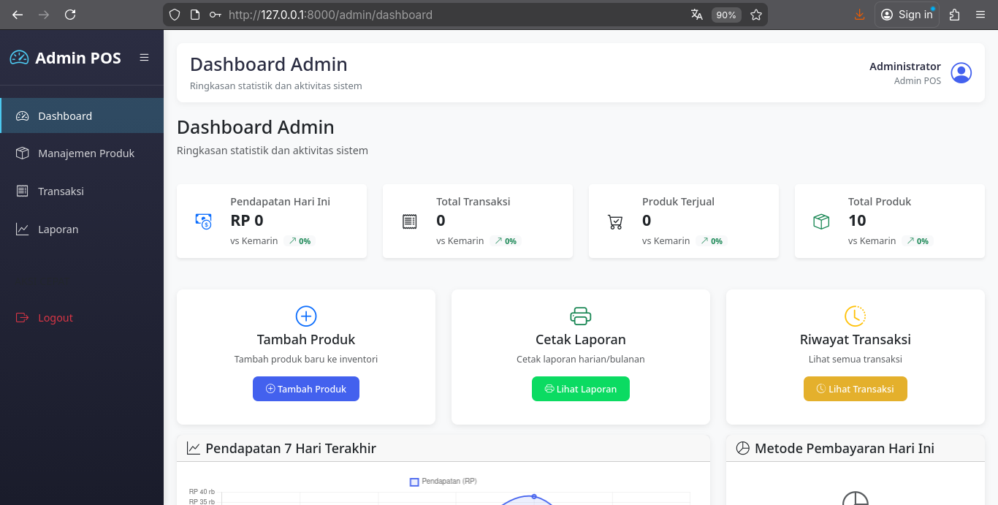

6.2 Mengelola Produk
- Pilih menu Manajemen Produk
- Klik Tambah Produk
- Isi data produk
- Klik Simpan Produk

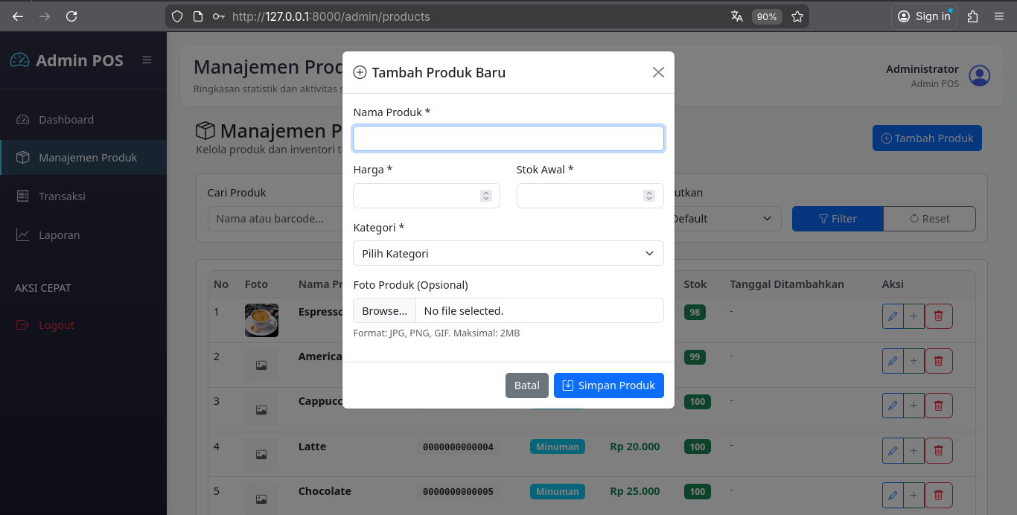
📸 Gambar: Manajemen Produk

6.3 Laporan Penjualan
- Pilih menu Laporan
- Tentukan periode
- Lihat data laporan
📸 Gambar: Laporan Penjualan
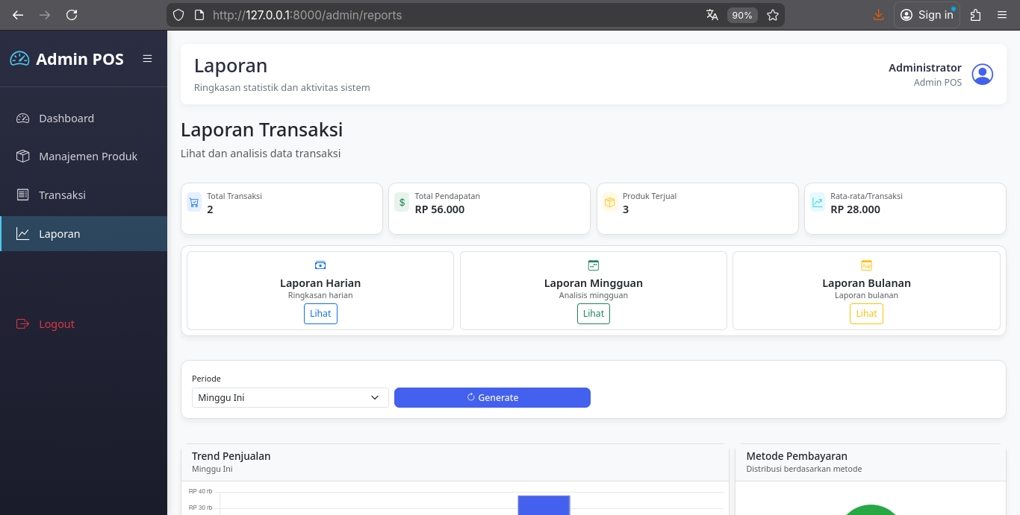

7. PANDUAN KASIR

7.1 Menambahkan Produk
- Pilih produk
- Produk masuk ke keranjang
📸 Gambar: Keranjang Belanja
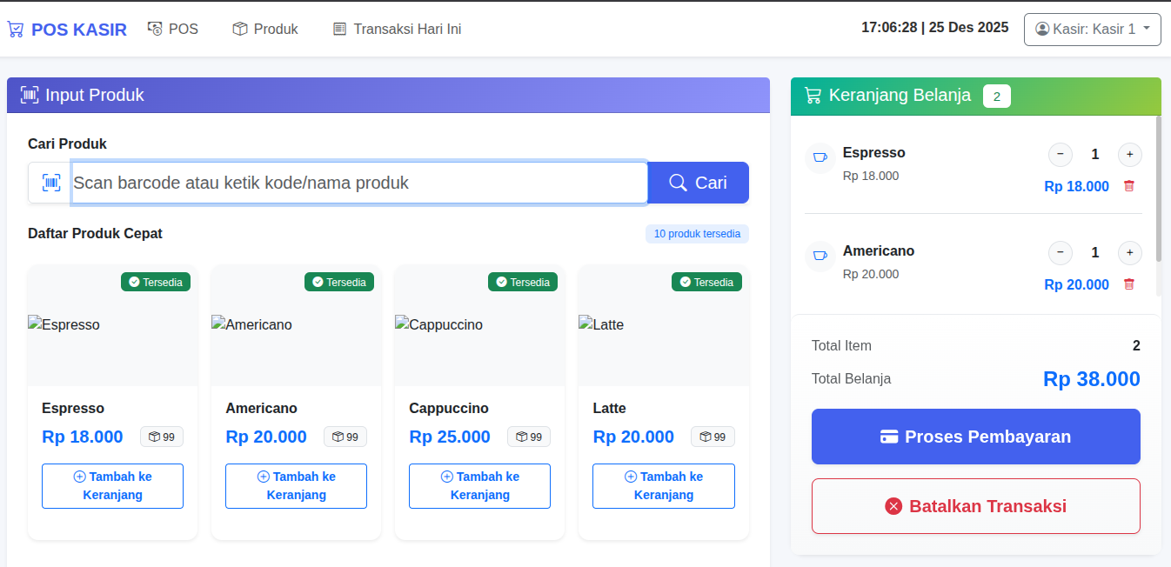

7.2 Proses Pembayaran
- Klik Proses Pembayaran
- Masukkan jumlah uang
- Klik Selesaikan Transaksi

📸 Gambar: Pembayaran
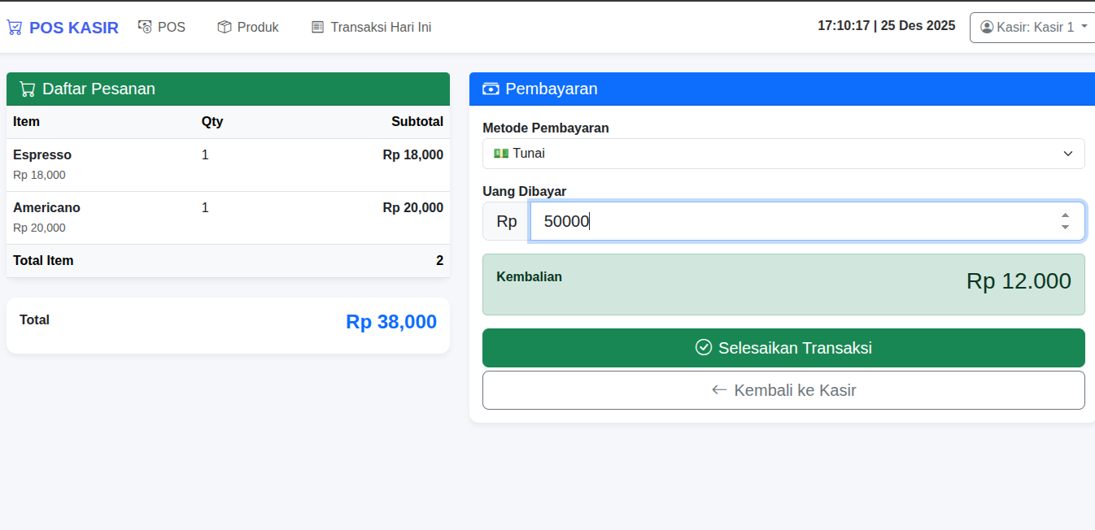

7.3 Cetak Struk
Setelah transaksi selesai, struk dapat dicetak.
📸 Gambar: Struk Pembayaran
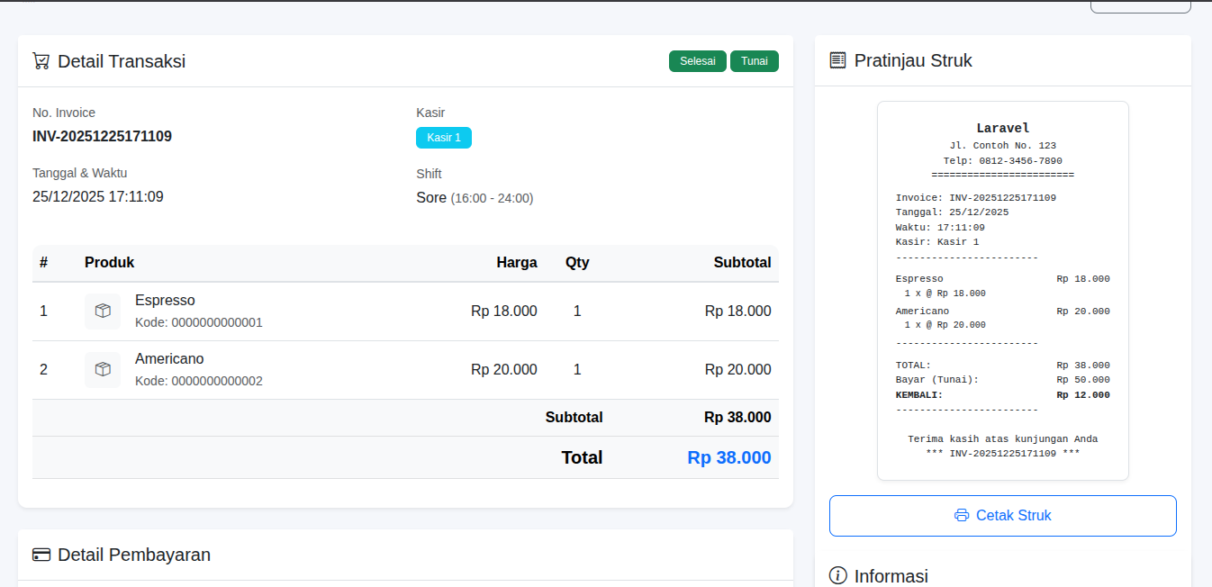

7.5 Membatalkan Transaksi
Klik tombol Batalkan Transaksi untuk mengosongkan keranjang.
📸 Gambar: Batalkan Transaksi


8. ALUR TRANSAKSI PENJUALAN
- Kasir login
- Memilih produk
- Proses pembayaran
- Transaksi selesai
- Data tersimpan otomatis

9. TROUBLESHOOTING
Masalah | Solusi
Tidak bisa login | Periksa akun
Transaksi gagal | Refresh halaman
Data tidak tersimpan | Hubungi admin

10. PENUTUP
Manual book ini diharapkan dapat membantu pengguna dalam mengoperasikan aplikasi Coffee Shop POS dengan baik dan benar

